# Membuat Desain Baru

*Feed Instagram* adalah bagian dari profil Instagram yang menampilkan kumpulan foto, *video*, atau konten lain yang telah diunggah oleh pengguna secara kronologis. *Feed* ini adalah elemen utama dalam tampilan akun *Instagram* dan mencerminkan identitas atau tema yang diusung oleh pengguna, seperti pribadi, bisnis, atau komunitas.

*Canva* memungkinkan Anda untuk membuat desain yang Anda inginkan. Klik Buat desain di atas pojok kiri untuk membuat desain baru yang diinginkan.

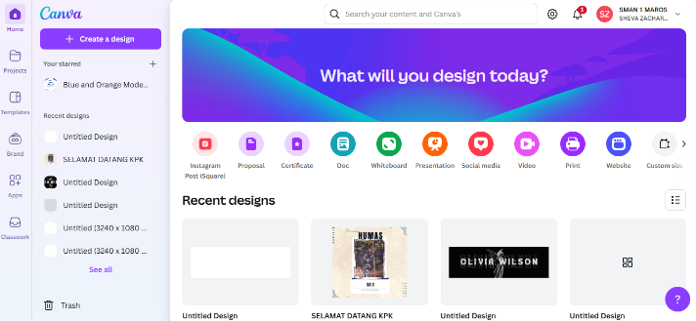

Gambar 4.1 Masuk ke dalam desain baru(*feed* *Instagram*)

Membuat desain *feed* instagram di **Canva** sangat menguntungkan karena *platform* in i mudah digunakan dan menyediakan berbagai fitur yang memudahkan penggunanya. Canva menawarkan ***template* *feed* instagram** yang siap pakai, memungkinkan pengguna untuk langsung menggunakan.

Berikut adalah langkah langkah membuat desain *Feed* Instagramdi aplikasi Canva :

1. **Memilih Desain**

Pada tahap pertama, Anda dapat memilih desain yang ingin digunakan. Klik *Custom Size* untuk menentukan ukuran *font* yang di inginkan.

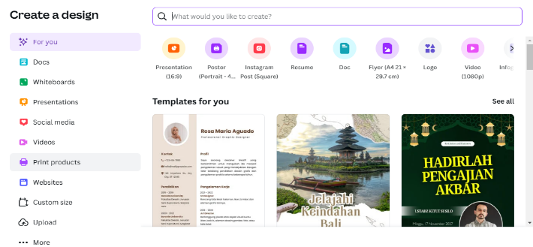

Gambar 4.2 Tampilan memilih desain

## **Memulai *design***

Setelah memilih *Custom size*, selanjutnya memasukkan ukuran *frame* yang sesuai dengan kebutuhan Anda, seperti di gambar, klik *Create new design* untuk memulai mendesain *feed* Instagram anda.

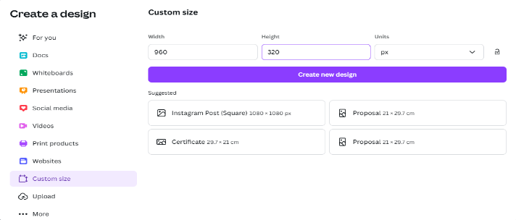

Gambar 4.3 Tampilan setelah klik “*Custom Size*”

# Membuat Kotak *feed* Instagram

1. **Pilih *“Elements*”**

Untuk memilih *Elements* yang digunakan setelah itu mencari kotak dan klik kotak yang sudah disediakan masukkan kotak ke dalam desain.

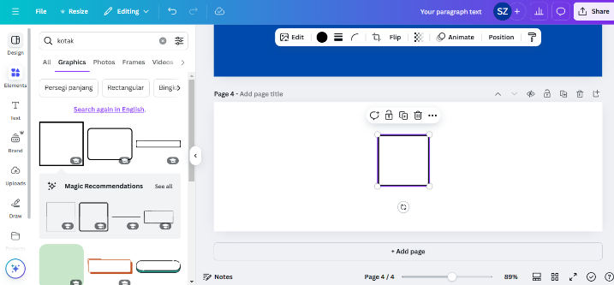

Gambar 4.4 Tampilan canva setelah klik “*Elements*”

1. **Memilih “*Elements*” lalu “*Search elements*”**

Selanjutnya, mencari kotak dielement pengguna setelah itu di memilih kotak pertama untuk mengukur luas *feed Instagram* dan gunakan kotak sebanyak 3 kali.

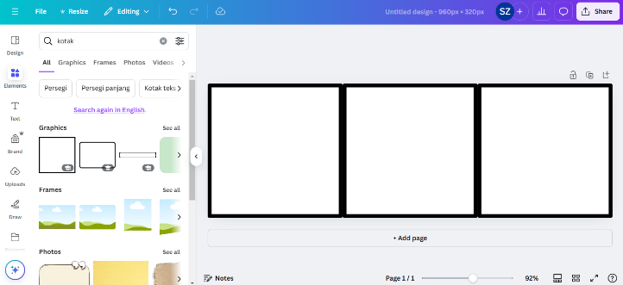

Gambar 4.5 Hasil dari pembagian kotak

1. **Memilih Pilihan “*Position*” Lalu Memilih *layers* untuk memilih objek yang diinginkan**

Pada pilihan *Layrs*, pilih opsi “*Overlapping*” dan memilih objek yang diinginkan.

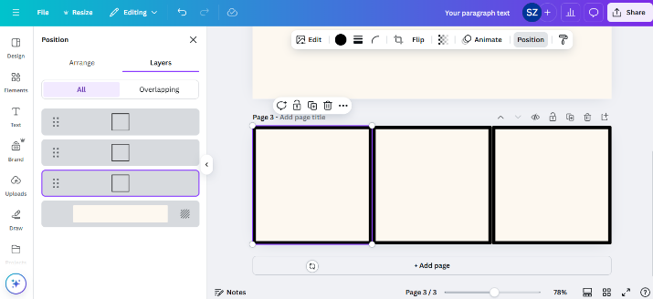

Gambar 4.6 Tampilan opsi “*Position*”

1. **Kembali Ke Pilihan Sebelumnya dan Pilih “*Color”***

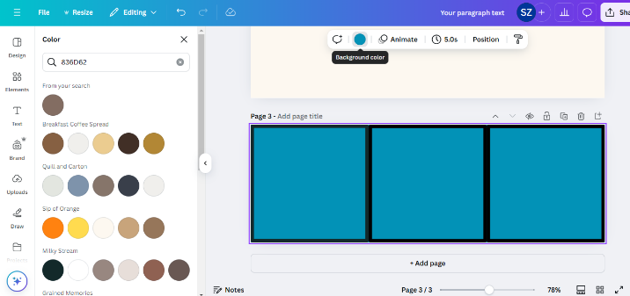Setelah itu, pengguna memilih warna yang diinginkan untuk *background* kotak dan juga di sediakan berbagai warna dari Canva.

Gambar 4.7 Tampilan untuk memilih warna

# *Import* *Elements*

## **Import “Elements” dari Canva**

Canva menyediakan berbagai elemen yang bisa digunakan secara gratis dan premium. Anda dapat mencari dan menambahkan elemen-elemen desain, seperti ikon, ilustrasi, atau bentuk geometris untuk memperkaya desain seperti mencari kertas sobek untuk desain anda dan masukkan ke dalam desain setelah itu klik *Flip* untuk menyesuaikan desain anda.

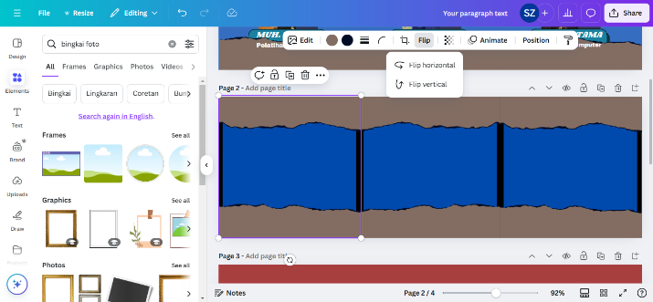

Gambar 4.8 Tampilan pilihan “*Elements*”

## ***Import* Gambar dari *Tab* “*Uploads*”**

Jika Anda ingin menggunakan gambar sendiri, buka *tab* “*Uploads*” dan klik *Upload files* untuk *meng*unggah gambar yang ingin Anda gunakan pada desain setelah itu masukkan gambar pada bingkai yang ada siapkan dari elemen.

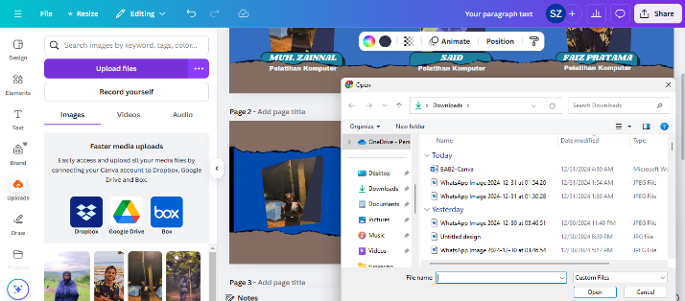

Gambar 4.9 Tampilan pilihan “*Uploads*”

## **Import *Text Box* dari *Tab* “*Text*”**

Selanjutnya, untuk menambahkan teks, Anda dapat mengimpor *text* *box* dari *tab* "*Text*". Canva menyediakan berbagai gaya dan ukuran *font* yang bisa disesuaikan dengan desain Anda setelah itu masukkan ke dalam bingkai teks yang sudah di sediakan dari elemen.

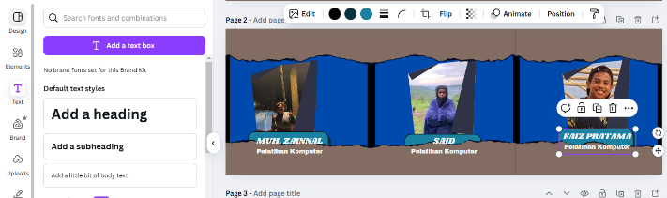

Gambar 4.10 Tampilan pilihan “*Text*”

## **Menghiasi *Feed* Instagram**

## **Menggunakan *Elements* Dari Canva**

*Elements* juga berfungsi untuk menghiasi *feed* Instagram pengguna sesuka hati agar desain kita lebih menarik di lihat seseoran*g*.

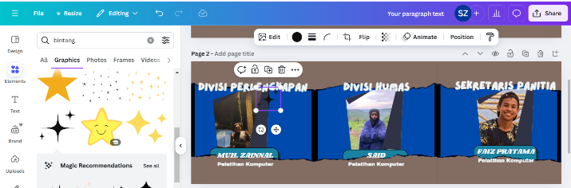

Gambar 4.11 Tampilan “*Elements*”

1. **Klik *“Position”***

Setelah itu hapus kotak yang awalnya dibikin untuk memposisikan *Feed Instagram* pengguna.

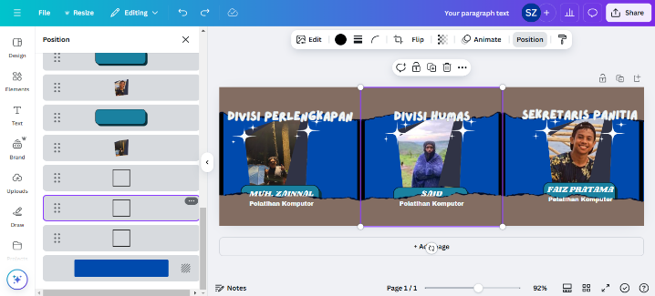

Gambar 4.12 Tampilan *Position*

# Mengekspor Desain

1. **Pilih “*Share*” Pada Pojok Kanan**

Setelah desain selesai, klik tombol “*Share*” yang ada di pojok kanan atas untuk memulai proses ekspor.

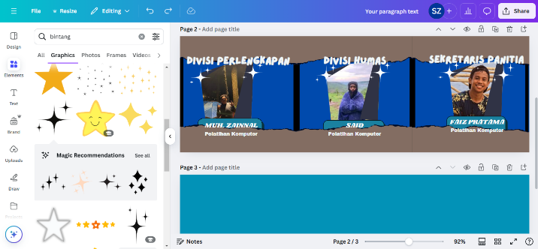

Gambar 4.13 Tampilan opsi “*Share*” pada pojok kanan layar

1. **Pilih “*Download*”**

Pilih opsi “*Download*” untuk mengunduh desain yang telah Anda buat.

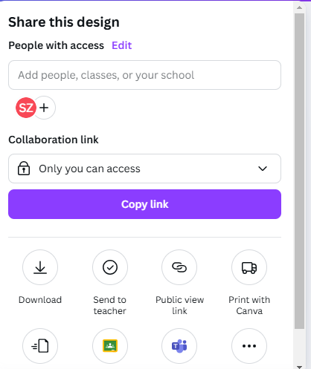

Gambar 4.14 Tampilan opsi “*Download*”

1. **Pilih Format *File* Anda**

Canva memungkinkan Anda memilih format *file* yang sesuai, seperti *PNG*, *JPG*, *PDF*, atau *format* lainnya sesuai kebutuhan.

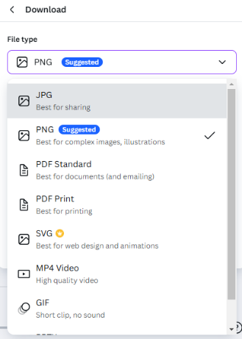

Gambar 4.15 Tampilan opsi ekstensi *file*

1. **Selesai, Cek *File* Anda di Folder “*Downloads*”**

Setelah proses *download* selesai, cek *file* Anda di folder “*Downloads*” pada perangkat Anda.

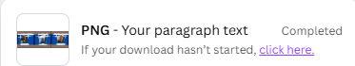

Gambar 4.16 Tampilan selesai ekspor proyek

1. 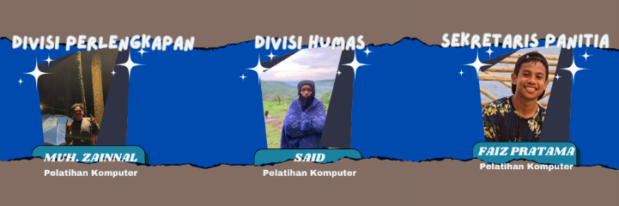**Hasil Desain *Feed Instagram***

Gambar 4.17 Tampilan Hasil *feed instagram*